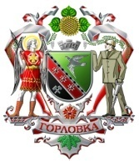

АДМИНИСТРАЦИЯ ГОРОДА ГОРЛОВКА
РАСПОРЯЖЕНИЕ
главы администрации

26 января 2016 г. № 40-р
г. Горловка

Об утверждении актов технического
состояния разрушенных объектов
г. Горловка

Для проведения ремонтно-восстановительных работ разрушенных в результате военных действий объектов города, руководствуясь п.п. 3.3.8 и п. 4.1 Положения об администрации города Горловка

1. Утвердить акты технического состояния разрушенных объектов г. Горловка согласно перечню (акты прилагаются).
2. Данное распоряжение подлежит публикации на официальном сайте администрации города Горловка.

Первый заместитель главы
администрации А.А. АРТЕМОВ

